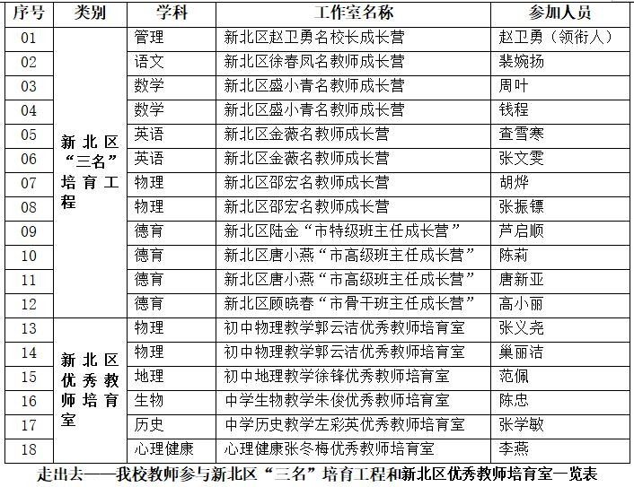
常州市河海实验学校教师参加“三名工程”名单

